При потере карты оплата за дубликат производится по схеме.

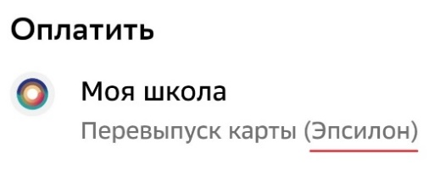Заходим в сбербанк (банк Санкт-Петербург), в строке Поиск ищем ЭПСИЛОН, выпадает пункт

в поле **ИДЕНТИФИКАТОР** вводим номер карты *(смотрим на выданной (****новой****) карте)* – 100 руб.

Оплату производить через 1 сутки после получения карты, чтобы ребенок появился в базе Росохраны, или после начала срабатывания карты на проход в школу, иначе ***будет выходить сообщение, что Абонент не найден.***

***Если через несколько дней продолжает выходить та же ошибка, или карта все еще не работает на проход, можно позвонить по* номеру горячей линии 333-91-00*, указанной на выданной карте.***

На проход новая карта будет активна через 24 часа, возможен вариант активации по срокам более одного дня, все зависит от выгрузки информации росохраной.

(***для оплаты питания карта заработает в течении часа***), если столовая не видит карту, надо сказать работникам, что карта только что получена. Они сделают обновление системы.

(в случае неоплаты дубликата карты в период 10 дней - Карта автоматически блокируется).



Оплата карты через сайт Моя школа.

<https://myschool.spb.ru/school/main>

оплату производить не ранее следующего дня после активации карты), а лучше, когда карта начнет работать на проход

1. Нажмите кнопку «Оплата дубликата карты»
2. Введите номер карты, нажмите кнопку «Проверить»
3. Введите номер телефона или e-mail для получения чека, нажмите «оплатить»

Введите реквизиты банковской карты и подтвердите платеж.

**ВАЖНО!!!!!**

Если после получения дубликата была найдена старая карта (она уже будет неактивна), т.е. не будет работать на проход и питание.

**л/с для оплаты питания всегда один и тот же и не меняется при выдаче новой карты**